  - Beschrijving fasttrack release
‘Stockholm’
  - Xpert Suite

Datum | 9 november
Classificatie | Openbaar

inhoudsopgave

1 Algemeen 3
2 Basis Xpert Suite 3
2.1 XS Beheer 3
2.1.1 AAnpassingen triggerbeheer 3
2.1.1.1 Visuele verbeteringen 3
2.1.1.2 Geavanceerde voorwaardes 4
2.1.2 Id zichtbaar bij werkgevergroepen beheer 6
2.1.3 Dienstverband verwijderen weg uit klassiek beheer 6
2.1.4 Doorontwikkeling taakbeheer 7
2.1.4.1 Taaksoort wijzigen 7
2.1.4.2 E-mail instellingen 7
3 Modules 8
3.1 Contractmanagement 8
3.1.1 Standaard uitvoeringsduur van een taak & opdrachtsoort voor invullen bij schrijven van een verrichting (Normtijden) 8

Algemeen
Woensdag 9 november nemen we weer een release van de Xpert Suite in productie met een aantal bugfixes en functionele wijzigingen. Mocht je nog vragen hebben na het lezen van deze release note, neem dan contact op met de Xpert Desk. Veel leesplezier!

Volgende geplande release: woensdag 23 november (deze planning is onder voorbehoud).

Basis Xpert Suite

XS Beheer

AAnpassingen triggerbeheer

visuele verbeteringen
Waarom deze wijziging?
Met het streven om meer inzichtelijkheid en duidelijkheid te creëren binnen het triggerhandler beheer, is het triggerbeheer visueel omgezet naar panels. Hiermee wordt er een groter onderscheid gemaakt tussen de algemene instellingen van de trigger en wat de trigger hoort te doen. Daarnaast is er een nieuwe panel toegevoegd, de ‘procesboom trigger’ panel, om een overzicht te geven van de flow van de voorwaardes en de acties die uitgevoerd worden wanneer deze voorwaardes aan hun criteria voldoen.

Wat is er gewijzigd?
In het panel van de algemene instellingen van de trigger zijn geen veranderingen te vinden ten opzichte van wat er voorheen getoond werd. Deze velden en opties waren voorheen al beschikbaar in de triggerhandler en functioneren nog steeds hetzelfde.
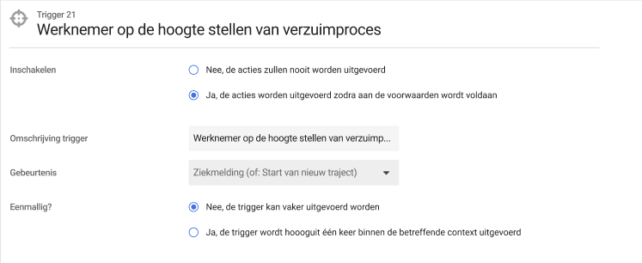
Het panel om de trigger in te richten bevat de mogelijkheid om triggervoorwaardes en triggeracties toe te voegen. Allereerst kan er een omschrijving van de triggervoorwaarde opgevoerd worden. Dit is om ervoor te zorgen dat een collectie van triggervoorwaardes gedefinieerd kan worden in een omschrijving. Zie het voorbeeld hieronder waar de omschrijving van de triggervoorwaarde ‘is de werknemer ziek genoeg?’ de voorwaardes bevat dat het een lopend traject heeft en een verzuimpercentage dat hoger is dan X.
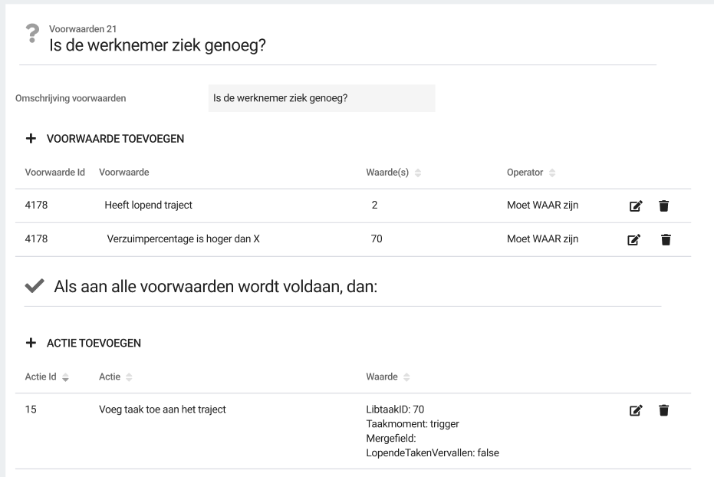

Het beheer van de triggervoorwaarde wordt gevisualiseerd in het nieuwe panel, het panel van de procesboom trigger. Dit panel laat de triggers zien in de vorm van een boom. Om de boom inzichtelijk te houden, worden er korte samenvattingen van voorwaardes en acties toegevoegd. Deze samenvattingen bestaan uit het veld ‘omschrijving triggervoorwaarde’ voor de triggervoorwaarde en de naam van de triggeractie voor de acties.
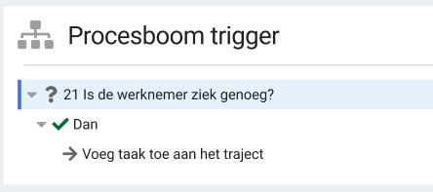

Geavanceerde voorwaardes
Waarom deze wijziging?
In het verleden hebben we altijd geprobeerd om als we een voorwaarde beschikbaar stelden in trigger beheer, een selectie mogelijkheid toe te voegen voor de waarde die geselecteerd moet worden. Daarom kun je als je een taak of protocol selecteert, gewoon zoeken in een lijst. Dit is echter een flinke investering voor elke waarde die we ondersteunen, dus voor voorwaardes die niet in beheer ondersteund werden, moest via Xpert Desk of consultants een aanvraag gedaan worden voor geavanceerde voorwaardes en acties. Om de zelfredzaamheid van onze klanten te bevorderen, gaan we het mogelijk maken voor beheerders om deze voorwaardes zelf in te richten.
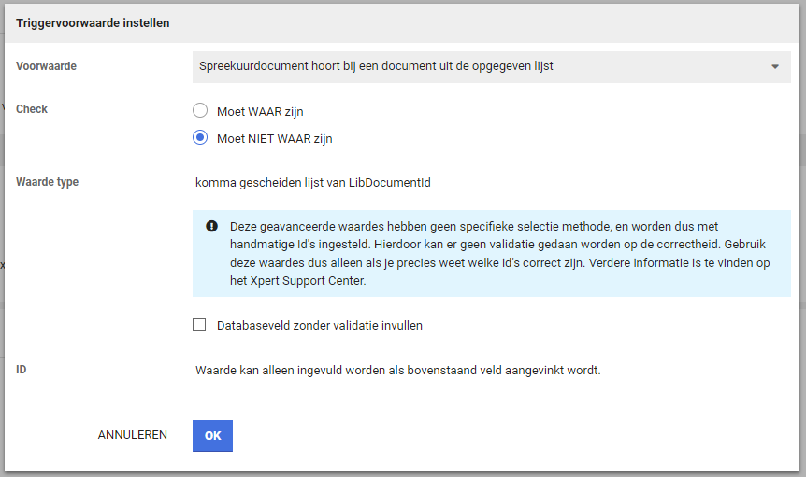
Wat is er gewijzigd?
Omdat deze speciale voorwaardes niet via een selectielijst werken, moet de beheerder de Id’s zelf invoeren, en kan er niet gecontroleerd worden of die Id’s daadwerkelijk overeenkomen met correcte waardes. Daarom zal voor deze voorwaardes een extra stuk tekst zichtbaar zijn waarin uitgelegd wordt dat de Id’s goed gecontroleerd moeten worden omdat beheer niet kan valideren of ze correct zijn. De beheerder moet dan ook akkoord gaan met het invullen zonder validatie, en kan dan de betreffende Id’s invullen/bewerken.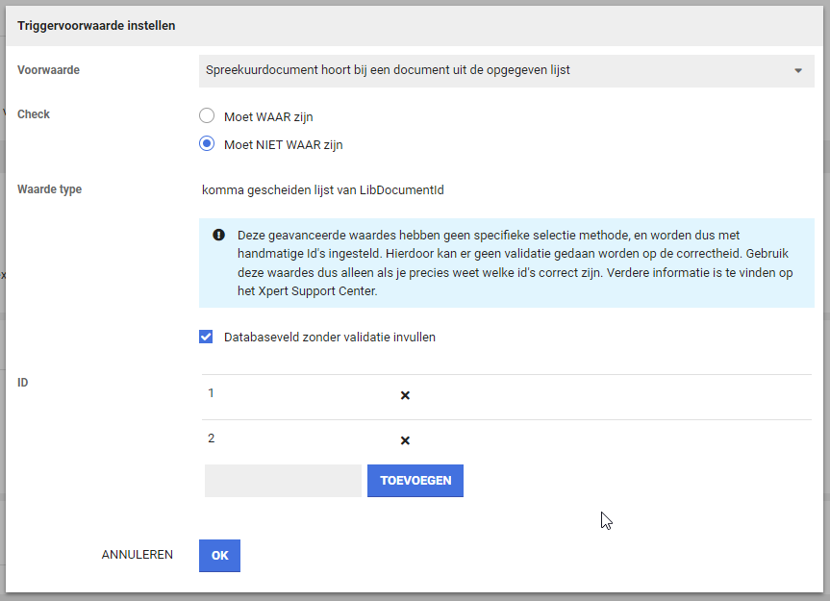

Id zichtbaar bij werkgevergroepen beheer
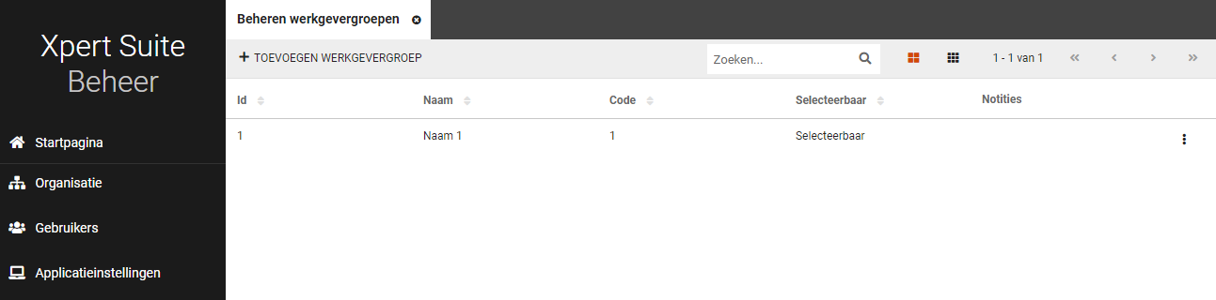Vanaf deze release is het mogelijk om het Id van een werkgevergroep te zien in werkgevergroep beheer.

Dienstverband verwijderen weg uit klassiek beheer
Vanaf deze release is het niet meer mogelijk om via klassiek beheer dienstverbanden te verwijderen. We hebben geconstateerd dat deze functionaliteit er voor zorgde dat elk dienstverband van een werknemer verwijderd kon worden. Dit had als gevolg dat de werknemer wel nog bestond, maar omdat hij/zij geen dienstverbanden meer had, deze niet meer geopend kon worden.
Dienstverbanden kunnen via het nieuwe beheer, of vanuit de bewerkknop in het dossier aangepast worden, waar ook dienstverbanden verwijderd kunnen worden behalve een laatste dienstverband.

Doorontwikkeling taakbeheer

Taaksoort wijzigen
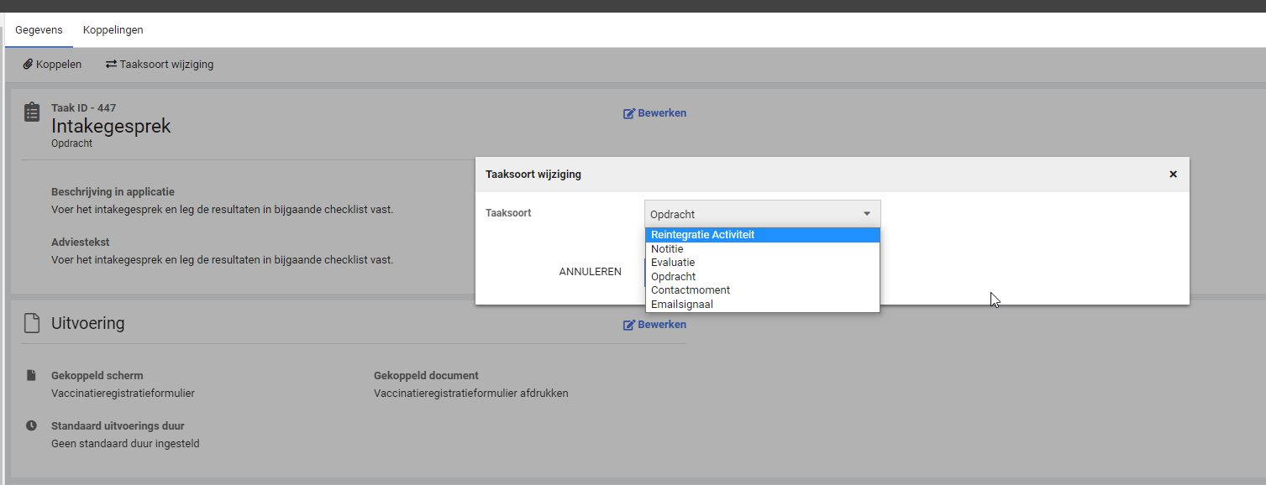
Het veranderen van de taaksoort van een taak is verplaatst van het teksten scherm naar een losse knop op de overzichtspagina van de taak.

E-mail instellingen
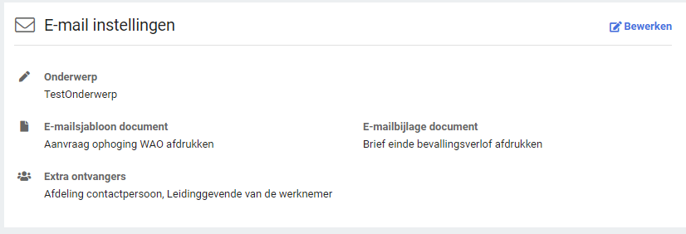
De gegevens voor e-mail instellingen van een e-mail signaal taak zijn nu zichtbaar en bewerkbaar.
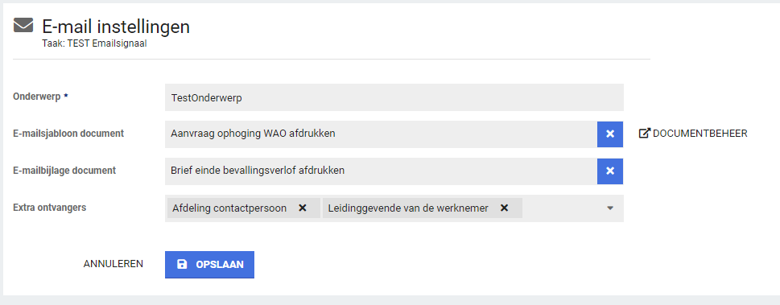

Modules

Contractmanagement

Standaard uitvoeringsduur van een taak & opdrachtsoort voor invullen bij schrijven van een verrichting (Normtijden)
Waarom deze wijzigingen?
Voor klanten die gebruik maken van de contractmanagement module voor het factureren van uitgevoerde werkzaamheden op basis van uitvoeringsduur, worden het schrijven van verrichtingen voor gebruikers en het instellen van de standaard uitvoeringsduur voor beheerders verbeterd.

Indien de standaard uitvoeringsduur is gevuld bij een taak of opdrachtsoort, wordt vanaf deze release bij het schrijven van een verrichting automatisch de ‘Duur’ voor ingevuld. Daarnaast wordt de standaard uitvoeringsduur van de taak of opdrachtsoort getoond.

Als er geen gemiddelde uitvoeringsduur is gevuld bij een taak of opdrachtsoort waarvoor een verrichting geschreven wordt, wordt de normtijd uit de prijscategorie voor ingevuld in het veld ‘Duur’. De gebruiker kan daarna indien nodig de duur nog aanpassen naar de werkelijke duur indien deze voor deze verrichting afwijkend is van de standaard uitvoeringsduur.

Wat is er gewijzigd?
Voor gebruikers
Eerder werd bij het schrijven van een verrichting op basis van uitvoeringsduur voor een uitgevoerde taak of opdracht, de duur in een verrichting standaard gevuld met 0 minuten. De gebruiker die de verrichting uitvoerde moest de uitvoeringsduur dan altijd zelf bepalen en invullen.

Gevolg hiervan kon zijn dat er 0 minuten gefactureerd werden als de gebruiker vergat om de duur aan te passen. Ook waren gebruikers mogelijk niet voldoende op de hoogte hoeveel tijd een taak of opdracht gemiddeld kost, waardoor er een grote variatie van in rekening gebrachte minuten kon zijn op klantfacturen voor dezelfde taken/opdrachten.

In de nieuwe situatie kunnen beheerders in het taakbeheer en in het opdrachtsoortbeheer vastleggen bij een taak of opdrachtsoort wat de gemiddelde uitvoeringsduur is. Deze gemiddelde uitvoeringsduur zal voor gebruikers die tijd schrijven voor een uitgevoerde taak of opdrachtsoort, automatisch voorgevuld worden bij de duur. De gebruiker hoeft deze tijd vervolgens meestal niet aan te passen als de duur overeenkomt met de gemiddelde duur, maar kan de tijd indien nodig aanpassen als de uitvoeringstijd korter of langer was.

Als een opgeslagen verrichting opnieuw geopend wordt om te bewerken wordt het veld ‘Duur’ gevuld met de opgeslagen duur van de verrichting. Er wordt in deze situatie niet opnieuw voorgevuld vanuit de instelling op de taak, opdrachtsoort of de normtijd van de prijscategorie.

Voor beheerders
In het nieuwe taakbeheer en in het opdrachtsoortbeheer kunnen beheerders de standaard uitvoeringsduur beheren. Bij het schrijven van de verrichting wordt hiermee de ‘Duur’ voor ingevuld. Het maakt daarbij niet uit binnen welk contractmodel de taak of opdracht wordt uitgevoerd, het gaat hierbij immers om dezelfde taak of opdracht die dezelfde standaard uitvoeringsduur heeft. Doordat de standaard uitvoeringsduur bij de taak of opdracht wordt ingesteld, hoeft de contractbeheerder dit niet steeds opnieuw bij ieder contractmodel te configureren.

Het veld ‘Standaard uitvoeringsduur’ is in taakbeheer geplaatst onder het onderdeel ‘Uitvoering’:
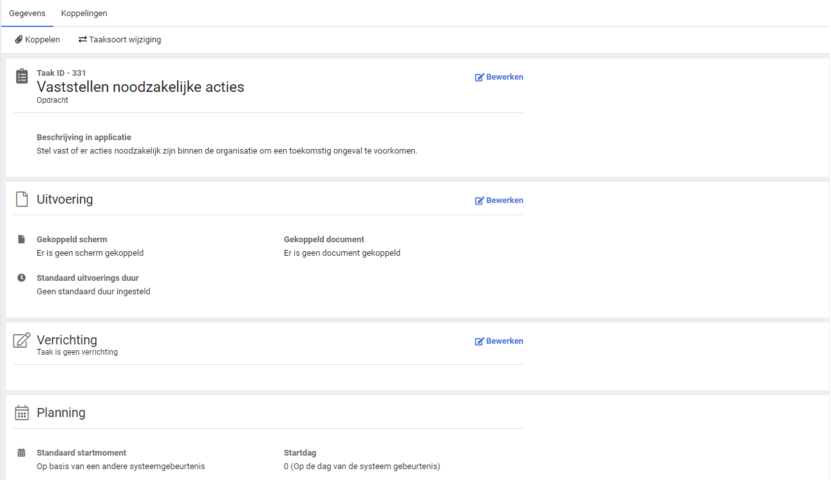

Het veld ‘Standaard uitvoeringsduur’ is in het opdrachtsoortbeheer toegevoegd:
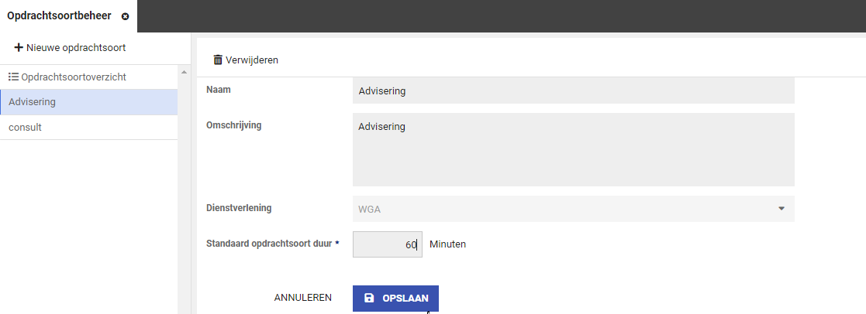

Bij het veld ‘Normtijd’ in de prijscategorie is een toelichting toegevoegd voor beheerders dat de gemiddelde uitvoeringsduur van taken & opdrachtsoorten wordt gebruikt als normtijd bij verrichtingen.
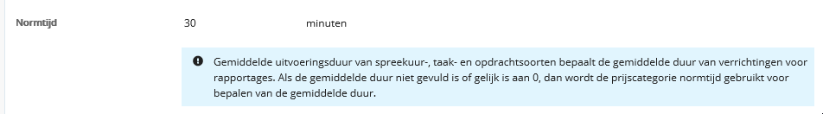
Voor contractmanagers
Nadat het verrichting overzicht in een latere release ook is aangepast zal er voor contractmanagers van onze klanten inzage zijn in geschreven verrichtingen en de afwijkingen ten opzichte van de gemiddelde duur van taken en opdrachten. Deze informatie kan vervolgens gebruikt worden voor het aanpassen van tarieven & gemiddelde duur enerzijds, maar ook voor het signaleren van kansen voor procesverbeteringen en aanvullend opleiden van medewerkers anderzijds.

Fasering en vervolg
In deze release 7.37 zijn toegevoegd:
- Taakbeheer is uitgebreid met het veld gemiddelde uitvoeringsduur
- Opdrachtsoortbeheer is uitgebreid met het veld gemiddelde uitvoeringsduur
- Verrichting schrijven scherm voor taken & opdrachtsoorten is aangepast, zodat het veld ‘Duur’ voor ingevuld wordt met de gemiddelde uitvoeringsduur van de taak of de opdracht indien beschikbaar en anders wordt deze voor ingevuld met de normtijd van de prijscategorie.

Naar verwachting zal in release 7.38 volgen:
- Verrichting schrijven scherm wordt aangepast, zodat bij het opslaan van een verrichting ook de gemiddelde uitvoeringsduur die van toepassing was op het moment van uitvoeren als normtijd bij de verrichting wordt opgeslagen.
- Scherm voor verrichtingenoverzicht wordt aangepast, zodat de kolom ‘Normtijd’ gevuld wordt met de daadwerkelijke normtijd van de opgeslagen verrichting, in plaats van de normtijd van de prijscategorie.

